1. 在樹梅派下載Django

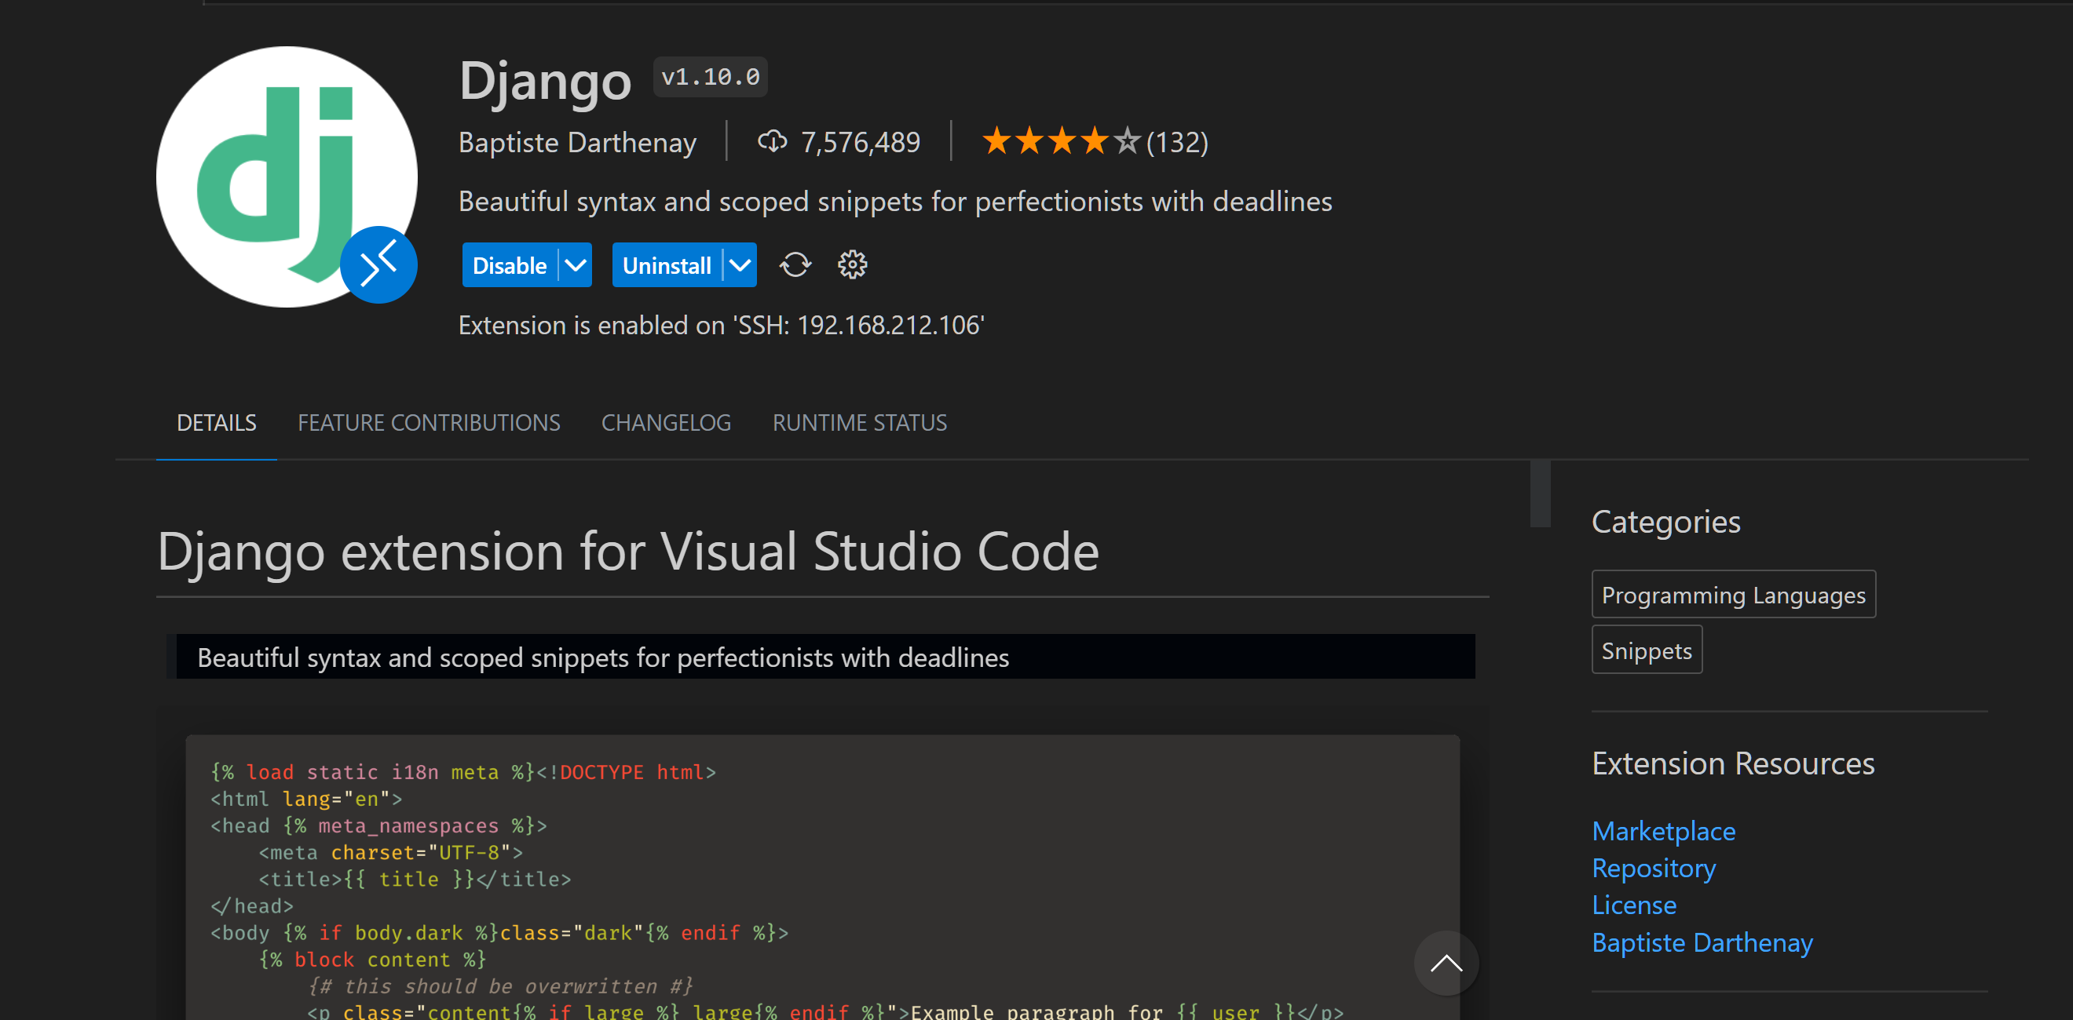

2.下載 ngrok

<https://ngrok.com/download>

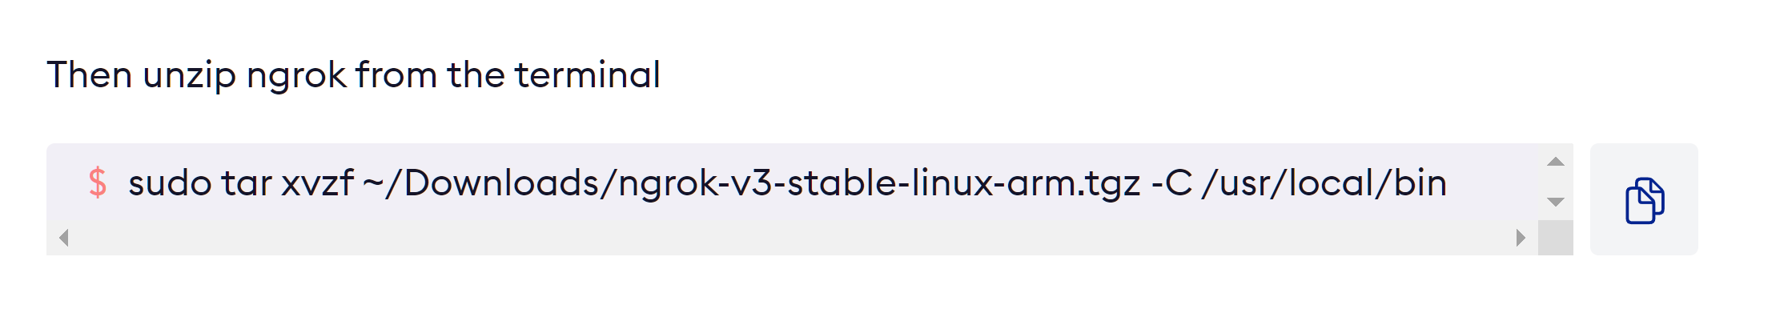

3.在外專案資料夾(FirstProject)開啟終端機(外網)

輸入ngrok http --region us 8000

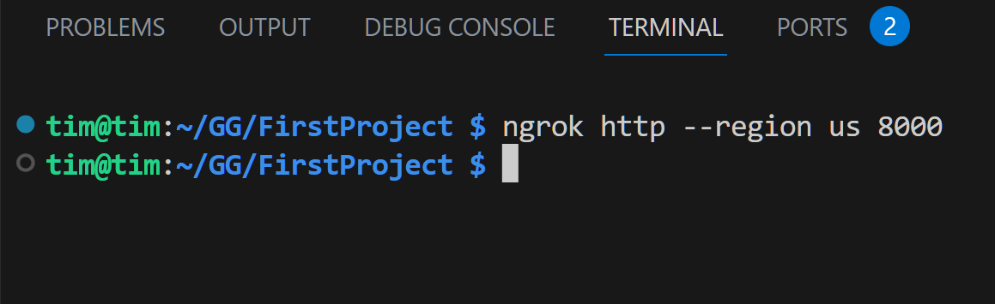

之後會出現

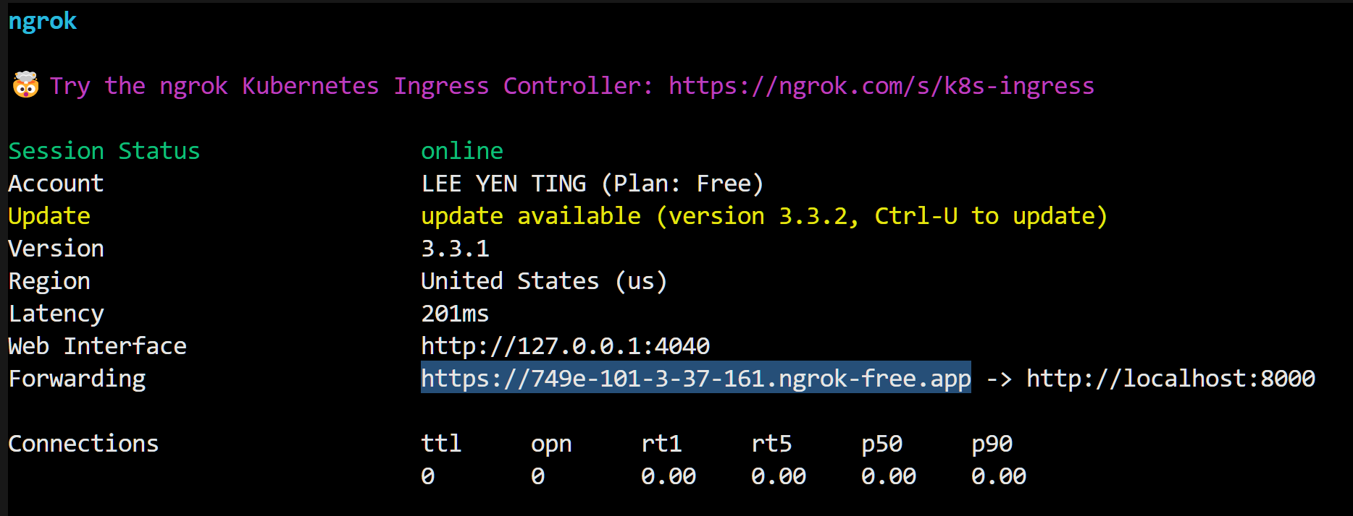

將反白網址複製到Line Developers網站的Messaging API>Webhook URL

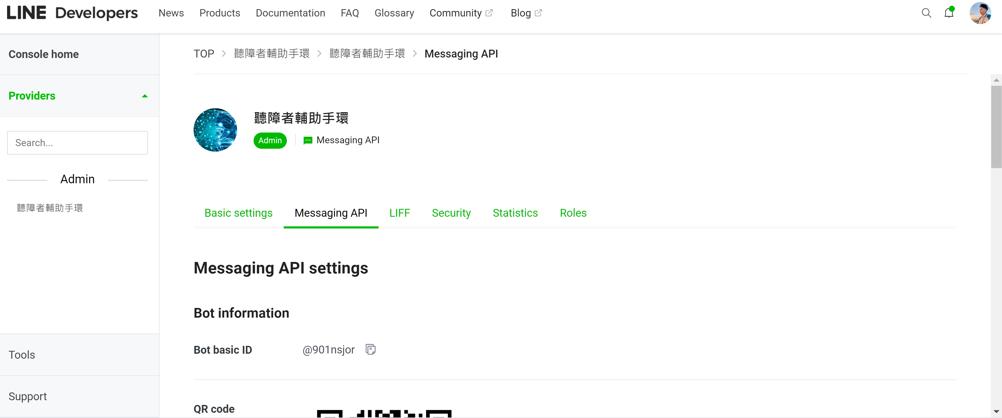

點選Edit(不要點選Verify)

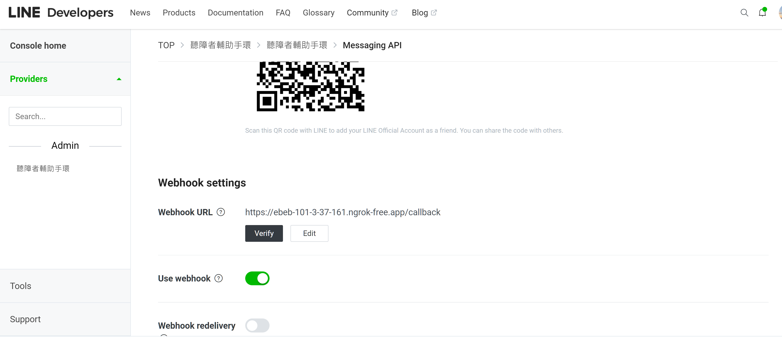

將反白網址貼上，並加上/callback

4.回到終端機，並開啟第二個伺服器(內網)

輸入python manage.py runserver

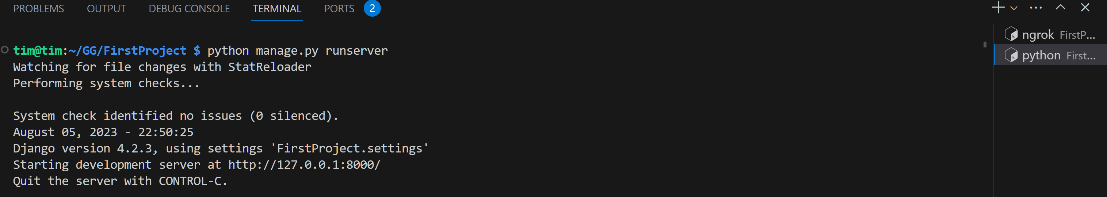

**即可完成**

5.在Line聊天室中輸入文字

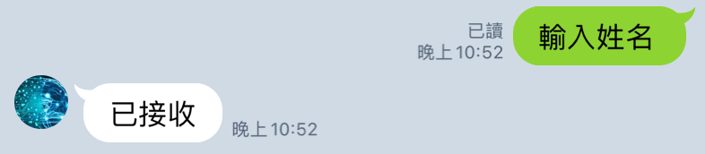

終端機中會顯示已接收

請把反白的id複製起來

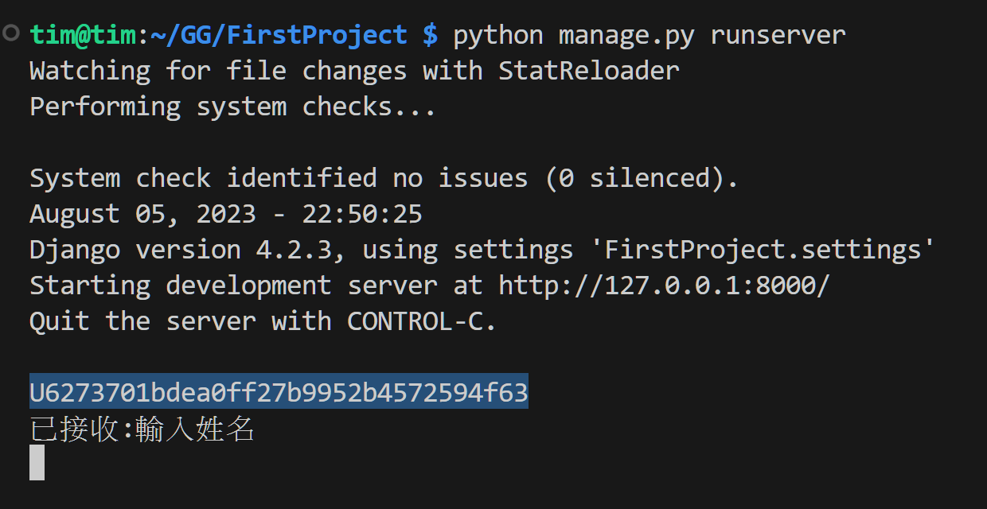

開啟firstapp資料夾中的views.py

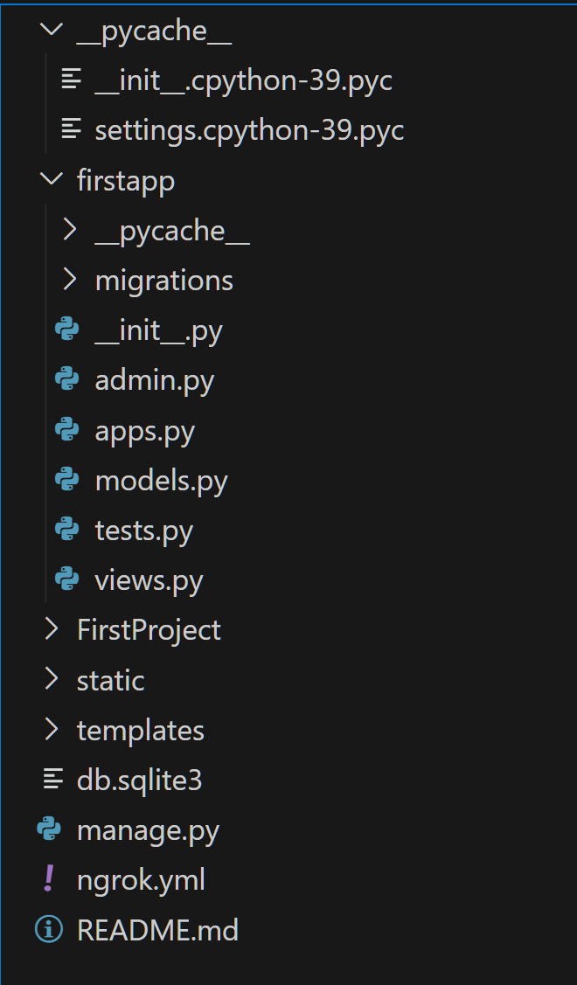

在第28行程式碼將剛剛複製的id貼上

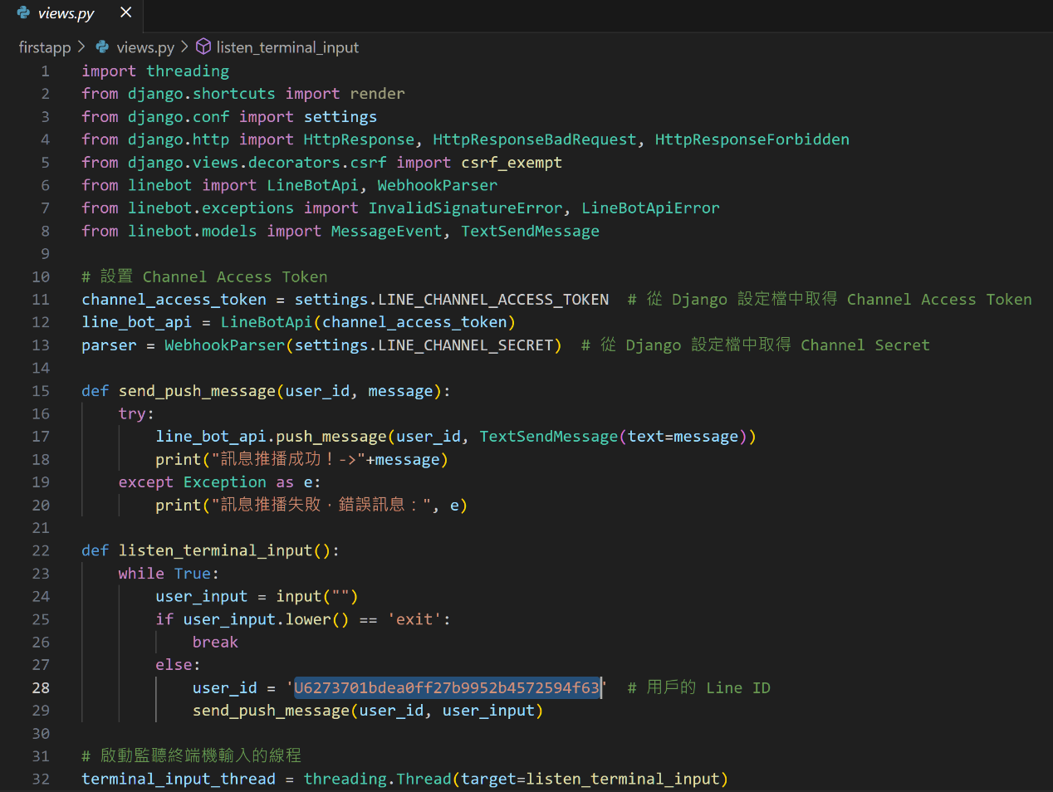

6.回到內網終端機中

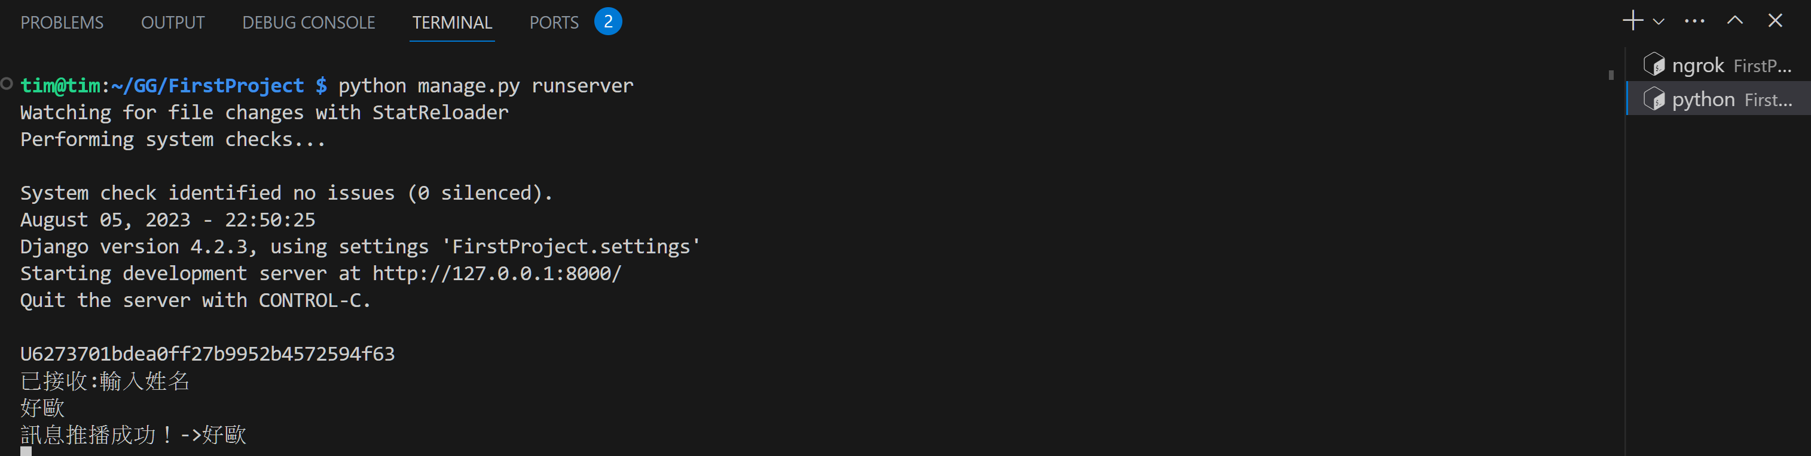

輸入訊息(好歐)，即可成功推撥到用戶聊天室中

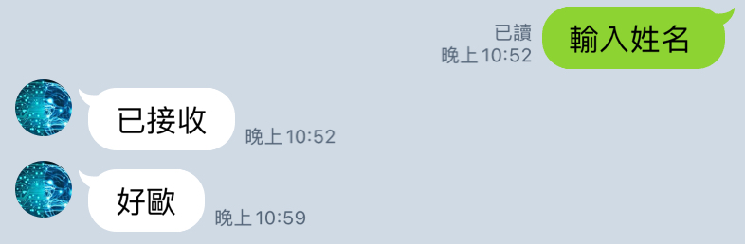

7.串接到語音辨識程式的code，可以在views.py中修改